Fiche d’auto-évaluation pour le portfolio

COMPÉTENCE 2 : Administrer des systèmes informatiques communicants

﻿Répondez aux questions en formulant des phrases complètes (sujet, verbe, complément) et apportez des précisions et des exemples qui permettront de bien saisir votre propos.
Reportez-vous au référentiel de compétence pour vous aider.

Partie 1 : je décris mes activités d’apprentissage

- ﻿Qu’est-ce que je sais faire pour cette compétence que je ne savais pas faire en début d’année ?
- Avec cette compétence j’ai appris à respecter scrupuleusement une notice mais aussi quelques formules et surtout comment fonctionner réellement un ordinateur. Mais aussi des commandes et comment fonctionne l’OS Linux. Avec les cours d’architecture des ordinateurs j’ai aussi appris comment calculer des nombre le passage d’une base à une autre mais aussi calculer un nombre en IEE756.

- Quelles sont les activités et expériences d’apprentissage qui m’ont permis de développer cette compétence (TD, cours, SAÉ, projet personnel) au cours du semestre ? Quels évènements ont été déclencheur pour mon apprentissage de cette compétence ?
- Les principales activités qui mon permis de développer mes compétences sont les cours mais aussi les T.D. et les S.A.E.

- Quelles sont les preuves de réalisation de mes acquis pour cette compétence ? Comment puis-je démontrer que j’ai acquis les apprentissages critiques attendus ? Donnez des exemples concrets et précis (évaluation corrigée, feedback d’un enseignant, auto-évaluation, compte rendu de TD, productions au sein d’une SAÉ…).
- Par exemple, la S.A.E. 1.03 la ou nous avons alors dû installer un système Linux.
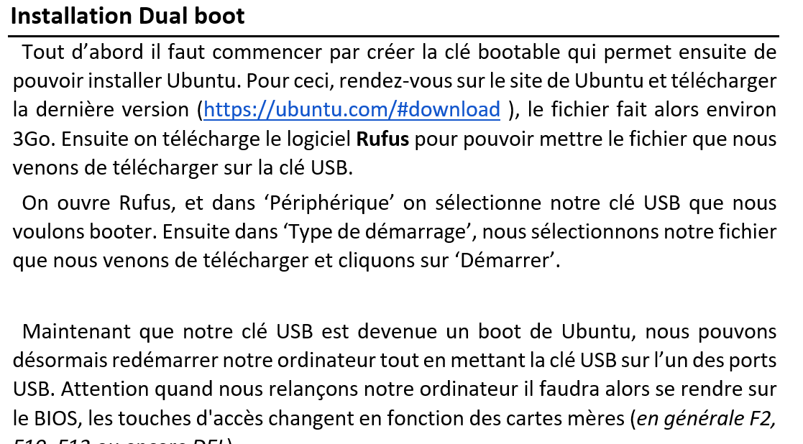Ici vous pouvez constater une petite partie de notre rendu pour la S.A.E., le fichier est dans le fichier annexe.
- Mais aussi je peux ajouter aussi la réalisation des T.D. la ou j’ai appris les commandes linux (il y a plusieurs T.D. donc j’en met que 1) .

- Quelles sont les composantes essentielles que j’ai mises en œuvre ? Dans quelles situations ?
- Les composantes essentielles que j’ai pu mettre en œuvre sont ‘En maîtrisant l’architecture des systèmes et des réseaux.’, celui-ci est personnel car j’ai plusieurs serveurs à administrer chez moi donc j’ai dû mettre en place un système avec un réseaux assez stable pour mes servers mais aussi je détiens des serveurs web que j’ai aussi dut mettre en place.
- Cependant il n’y a pas que cette composante essentielle que j’ai pu alors mettre en œuvre, car j’ai aussi pus utiliser la composante ‘En mettant en œuvre les mesures correctives adaptées à la nature des incidents identifiés.’, car quand un problème se présente par exemple sur l’installation du poste de travail (S.A.E. 1.03) nous avons dû suivre une procédure pour résoudre le problème.
- Ou encore ‘En assurant la pérennité des données et des logiciels.’ En s’assurant que je ne puisse pas perdre de données sur un projet ou des logiciels important.

Partie 2 : j’identifie mes points forts et mes axes de progression

- Quelles sont les difficultés que j’ai rencontrées ? Comment ai-je fait pour les surmonter ?
- La principale difficulté que j’ai rencontrée était sur les calcule binaire/le passage de base en base, et tous ce qui est calcul. J’ai réussi à les surmonter en travaillant plus sur ces points un peut mathématiques que le reste.

- À l’issue de ce semestre, quels sont les savoirs, savoir-faire et savoir-être qui vont m’aider pour continuer à développer cette compétence ? Quelles sont les stratégies qui m’ont aidé à réussir ?
- Les savoir-faire qui vont m’aider pour continuer à développer cette compétence est surtout le fait qu’il y a toujours une solution et qu’un ordinateur ne comprend uniquement ce que l’on lui dit.
- De plus il n’y a pas forcément de savoir-être qui vont m’aider pour continuer car il suffit de bien travailler et d’apprendre tous ces cours pour bien comprendre (Enfin personnellement).
- La stratégie principale qui m’a aidé à réussir et surtout de bien écouter les cours et de les relire avant un contrôle ou avant de faire un T.D. pour être sur est certain d’avoir tous compris.

- Quels sont les principaux défis que j’ai à relever pour continuer ma progression et réussir les prochaines SAÉ de cette compétence ?
- Les principaux défis que j’ai à relever pour continuer ma progression et réussir les prochaines S.A.E. de ces compétences sont surtout d’essayer de bien comprendre tous les cours mais aussi de savoir les appliquée. Cependant en architecture des ordinateurs, c’est plus la partie mathématique qui vas me poser le plus problème…

Partie 3 : synthèse

- Je complète ma grille de positionnement des apprentissages critiques (AC) pour cette compétence.

Apprentissages critiques | Cet AC n’a pas encore été travaillé en cours | Je n’ai pas encore tout compris, mais je progresse | Je comprends les principales notions et je les approfondis | Je comprends toutes les notions et je les maîtrise en les appliquant
Identifier les différents composants (matériels et logiciels) d’un système numérique. |  |  |  | X
Utiliser les fonctionnalités de base d’un système multitâches / multiutilisateurs. |  |  |  | X
Installer et configurer un système d’exploitation et des outils de développement. |  |  |  | X
Configurer un poste de travail dans un réseau d’entreprise. | X

- Je complète ma grille de positionnement des composantes essentielles (CE) de la compétence

Composantes essentielles | Je n’ai jamais rencontré cette CE | Je l’ai observé chez un camarade (expliquer précisément) | J’ai mis en œuvre cette CE 1 fois (expliquer précisément) | J’ai mis en œuvre cette CE plusieurs fois (donner un exemple)
En maîtrisant l’architecture des systèmes et des réseaux. |  |  |  | X
En sécurisant le système d’information. |  | X
En appliquant les obligations légales, les normes en vigueur et les bonnes pratiques. |  | X
En mettant en œuvre les mesures correctives adaptées à la nature des incidents identifiés. |  |  |  | X
En respectant les contraintes de performances, de coûts et d’efficacité énergétique. |  |  | X
En assurant la pérennité des données et des logiciels. |  |  |  | X

